
课程名称 HTML5+CSS网页技术
实验成绩
指导教师 胡爱娜
实 验 报 告
院系 信息工程学院
班级 16物联网
学号
姓名
日期 2018.10.25

实验2：CSS样式的基础练习

- 实验目的和要求：
- 了解CSS基础选择器，能够运用CSS选择器选择页面元素；
- 熟悉CSS文本样式属性，能够运用相应的属性定义文本样式；
- 熟悉CSS优先级，能够区分符合选择器权重的大小；
- 实验内容
制作服装推广软文
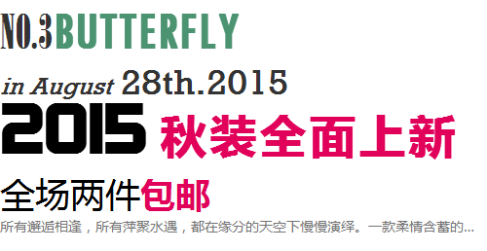
- 实验步骤和部分主要程序：
以下标红色的提示文字写实验报告时删除即可。
（实验步骤从两个方面叙述，每个页面设计时：1、自己编码时用到的主要标签设置过程说明 2、页面截图，截图需要包含浏览器地址栏）
- 页面结构分析
效果图所示的服装推广软文由多个段落组成，可以使用标记<p>进行定义，同时，为了设置页面中需要特殊显示的文本，还需要嵌套<strong><span>等标记对其单独进行设置。
2、CSS样式主要代码

3、页面截图

- 实验小结：

（学会了哪些标签的应用，代码调试过程中出现的问题或解决方法）

